Руководство пользователя программы NetAspects
(пользователи)
- Программа NetAspects предназначена для работы главного специалиста и пользователей.
При авторизации пользователем программа выполняет следующие функции:
- Ввод, редактирование и удаление аспектов в рамках определенного подразделения.
- Составление отчетов по формам Ф001.1, Ф001.2 для введенных аспектов в рамках приданных подразделений.
- Чтение с сервера и запись на сервер аспектов по определенным подразделениям.
- Пользователи, не имеющие персональной учетной записи, имеют возможность работать в «Демо-версии» программы.
При работе с «Демо-версией» отсутствует возможность сохранения и записи данных на сервер и при формировании отчетов на печать выводятся данные только по двум аспектам.
- Авторизация пользователей в программе осуществляется в следующей форме:
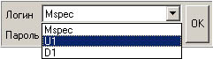
Рисунок 1 Окно авторизации пользователя
- После правильного ввода пароля на экране появится окно «Введение» (Рисунок 2):
Главное меню
Название окна

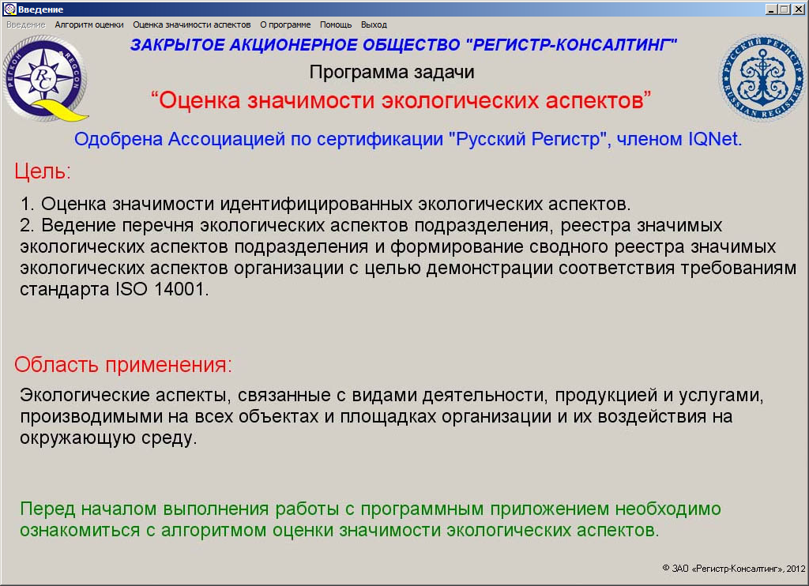
Рисунок 2 Окно «Введение»
Переход к другим окнам программы осуществляется через главное меню (Рисунок 2).

- Используя пункт меню «Алгоритм оценки» можно ознакомиться с алгоритмом оценки значимости экологических аспектов.
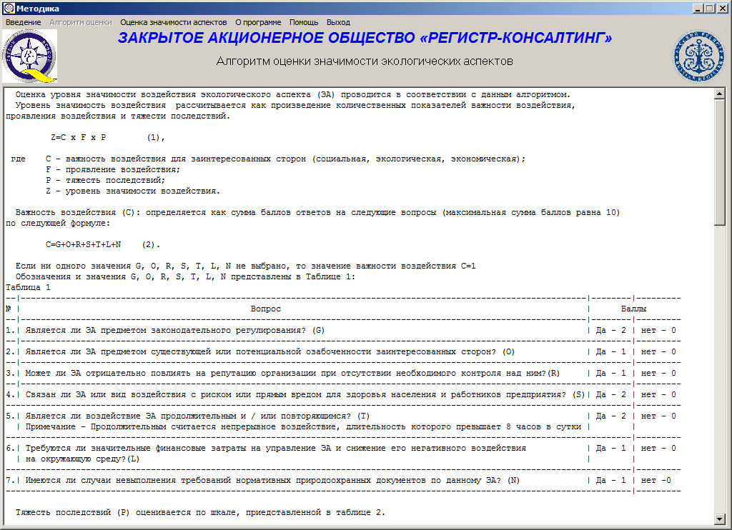
Рисунок 3 Алгоритм оценки значимости экологических аспектов
- Для ввода данных по экологическому аспекту и расчета его значимости используется пункт меню «Оценка значимости аспектов», при выборе которого появляется основное окно программы (Рисунок 4).
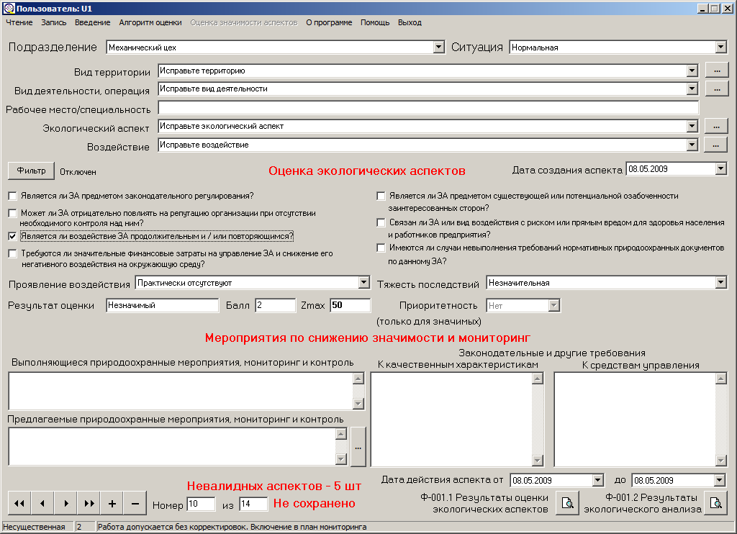
Кнопки управления
Рисунок 4 Основное окно программы
При первоначальной загрузке основного окна (первый запуск программы после установки на компьютер пользователя) производится автоматическое обновление и загрузка справочников.
Процесс загрузки отображается на индикаторе загрузки (Рисунок 5):
Рисунок 5 Индикатор загрузки
В основном окне программы формируются одновременно данные по одному экологическому аспекту.
- Навигация по списку аспектов производятся с помощью кнопок управления в нижней части окна (Рисунок 6):
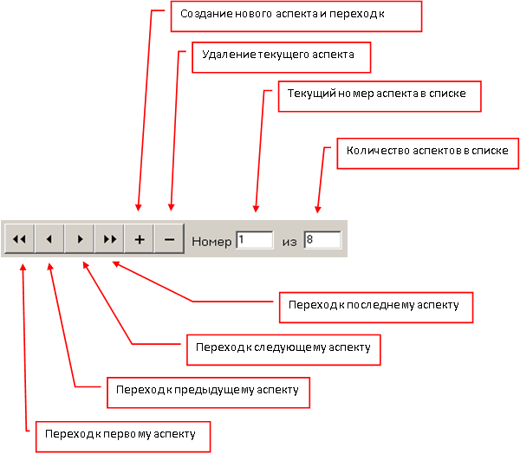
Рисунок 6 Обозначение кнопок управления
- Формирование и ввод исходных данных производится в верхней части формы (Рисунок 7) выбором из справочников (подразделения, ситуации, вид территории, вид деятельности/операция, экологический аспект, воздействие) из хранилища документов при помощи кнопок, расположенных правее строк с данными. Также вместо кнопок можно разворачивать список и выбирать в нем или вводить часть текста пункта справочника. В этом случае развернутый список сокращается в соответствии с введенным текстом.
- Если хотя бы одна из строк не заполнена, или справочник с данными не заполнен, то рассчитать значимость экологического аспекта будет невозможно.
Количество не до конца заполненных аспектов выводится внизу формы в надписи «Невалидных аспектов». Если все аспекты заполнены эта надпись не выводится.
Строка «Рабочее место/специальность» заполняется с клавиатуры.
Кнопки для выбора данных из справочников

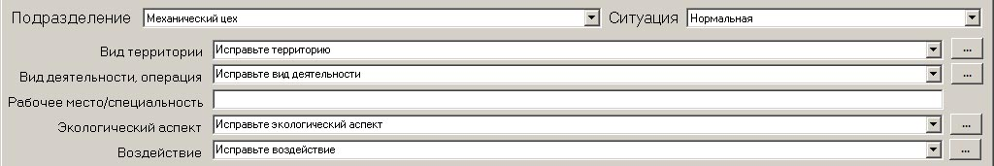
Рисунок 7 Верхняя часть основного окна программы
При нажатии на кнопку выбора (Рисунок 7) появится окно выбора данных из справочника (Рисунок 8).

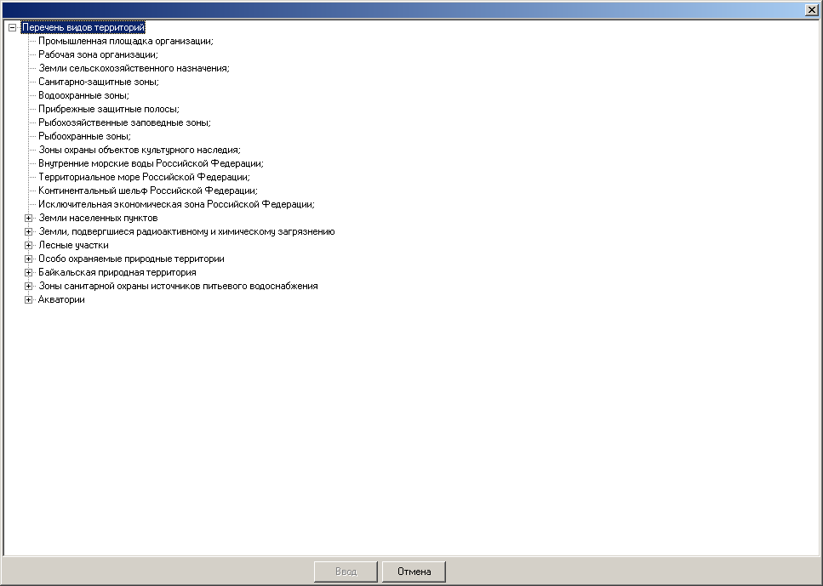
Рисунок 8 Окно выбора данных из справочника
Справочник представлен в виде элемента «Дерево».
Выбор данных возможен только из строки, не имеющей потомков, то есть конечные ветви, эти ветви не имеют слева от себя значка .
Выбирать данные можно выделением мышкой и нажатием кнопки «Ввод», расположенной в нижней части окна или двойным щелчком по выбранному значению. Раскрыть список ветвей того или иного узла можно щелкнув по значку или двойным щелчком по тексту.
- В средней части основного окна производится оценка значимости экологических аспектов в соответствии с алгоритмом.
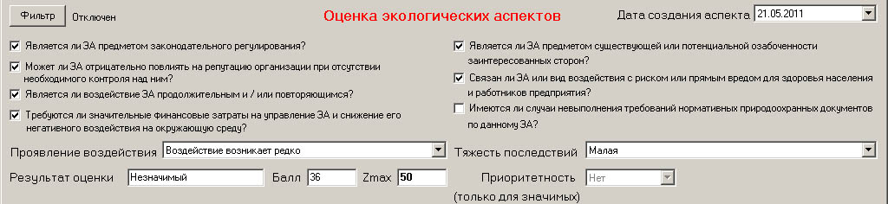
Рисунок 9 Средняя часть основного окна программы
При изменении ответов на вопросы (установлении «флажков») и выбора из списков «Проявление воздействия» и «Тяжести последствий» автоматически пересчитывается количество баллов в соответствии с алгоритмом оценки и выводится результат оценки. Для значимых аспектов становится доступным список «Приоритетность». Одновременно результат оценки выводится внизу основного окна в строке состояния с указанием необходимых мер управления (Рисунок 10).

Рисунок 10 Строка состояния основного окна
- Ввод природоохранных мероприятий, мониторинг и контроль, а так же законодательных и других требований производится в нижней части основного окна (Рисунок 11).

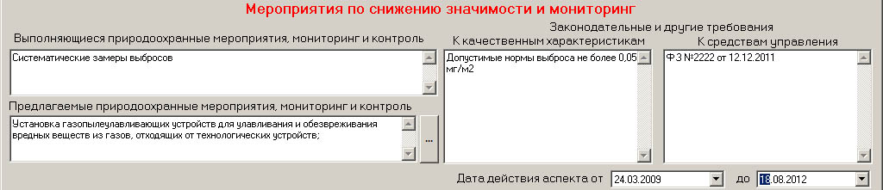
Кнопка для выбора значения из справочника

Рисунок 11 Нижняя часть основного окна программы
Данные «Предполагаемые природоохранные мероприятия, мониторинг и контроль» выбираются из справочника или могут заполняться с использованием клавиатуры.
Все остальные данные заносятся с использованием клавиатуры.
При заполнении данных необходимо указать дату проведения оценки значимости аспекта, дату начала и окончания действия аспекта.
При раскрытии списка с датами выводится календарь (Рисунок 12), в котором нужно указать день, месяц и год.
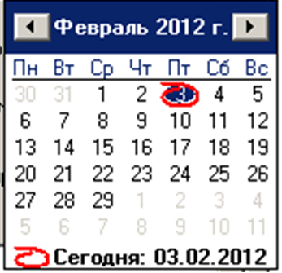
Рисунок 12 - Календарь
- Для удобства работы пользователя с экологическими аспектами и просмотра данных определенного типа, в программу встроен механизм – «Фильтр» (Рисунок 13).
При выборе типа фильтрации в окошке общего количества ЭА выводится только то количество экологических аспектов, которое удовлетворяет заданному условию.
Кнопка вкл./ откл. фильтра
Тип фильтрации
Общее количество ЭА, в соответствии с заданным типом фильтрации
Рисунок 13 Работа с фильтром
Для выбора типа фильтрации необходимо нажать кнопку «Фильтр» (Рисунок 13). На экране появится окно с переключателями по типам фильтрации (Рисунок 14).
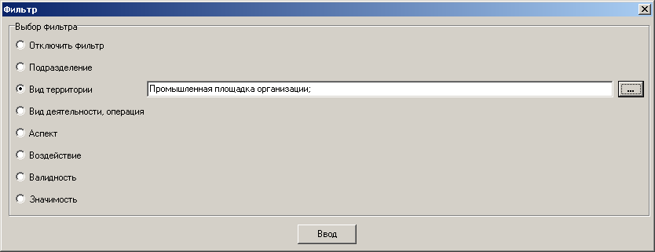
Рисунок 14 Окно с переключателями по типам фильтрации
Тип фильтра указывается переключателем слева, а значение того или иного фильтра выбирается из поля со списком или из справочника. Выбор типа фильтра завершается нажатием кнопки «Ввод». Отключить фильтр можно выбрав переключатель «Отключить фильтр». Тип фильтрации прописывается правее кнопки «Фильтр» в основном окне программы (Рисунок 13).

- В нижней части формы (Рисунок 15) находятся кнопки создания отчетов «Ф-001.1 ‘Результаты оценки экологических аспектов’» и «Ф-001.2 «Результаты экологического анализа». В отчетах выводится информация в соответствии с фильтром, если он введен.

Кнопка подготовки сводного отчета по Ф-001.3
Кнопка формирования отчета по Ф-001.1
Кнопка формирования отчета по Ф-001.2

Рисунок 15 Панель управления с кнопками для формирования отчетов
- После нажатия на кнопку выводится окно, в котором необходимо указать дополнительную информацию для отчета (Рисунок 16).
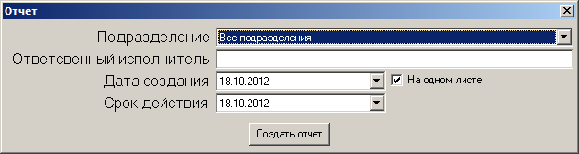
Рисунок 16 Окно для ввода реквизитов в отчет
Отчет формируется из данных, содержащихся на этом компьютере локально. Эти данные до записи на сервер могут отличаться от содержимого сервера, доступного главному специалисту. Формируя и анализируя отчеты можно убедиться в полноте и правильности вносимых данных перед записью их на сервер.
Отчет выводится только по указанному подразделению, учитывая фильтр, введенный в форме. Также в отчете выводятся дата создания и срок действия. Отчеты выводятся в формате MS Excel и могут быть просмотрены, распечатаны и сохранены.
Если выбор подразделений оставлен в положении «Все подразделения» при помощи галочки «На одном листе» имеется возможность выбрать выводить все подразделения на одном листе Excell или в разных. В случае выбранного подразделения установлена галочка или нет не имеет значения.
- Чтение данных с сервера
Пользователь имеет возможность читать с сервера справочники и сохраненные аспекты по назначенным подразделениям. Для этого служит пункт главного меню «Чтение», в нем есть подпункты «Аспекты» для чтения с сервера аспектов и «Справочники» для чтения справочников.
При чтении аспектов все не сохраненные аспекты будут удалены и заменены аспектами с сервера. Чтение аспектов с сервера может быть необходимо в следующих случаях:
- Первый запуск программы после перехода со старой версии, что бы получить уже имеющиеся аспекты для редактирования.
- Переход на другой компьютер, особенно если старая локальная база данных не сохранилась или необходимо временно работать на другом компьютере.
- Если произошло непреднамеренное удаление или искажение части данных.
- Если главным специалистом был изменен список приданных вам подразделений.
- Запись данных на сервер.
Все изменения вносимые в аспекты в процессе их редактирования автоматически заносятся в локальную базу данных на вашем компьютере и не нуждаются в каких-либо действиях пользователя для своего сохранения.
Для того что бы созданные или отредактированные аспекты стали доступны главному специалисту аспекты необходимо записать на сервер. Запись аспектов на сервер производится при помощи пункта меню «Запись». При этом список аспектов, ранее записанный на сервере, заменится списком с компьютера пользователя. Записывать аспекты на сервер рекомендуется только после того, как вы будете уверены что аспекты полностью оформлены, не содержат ошибок и могут быть представлены главному специалисту для включения их в отчеты.
Аспекты, имеющие хоть минимальное расхождение с версией, записанной на сервере, или еще не записанные вообще обозначаются внизу формы красной надписью «Не сохранено».
Во время произведения чтения данных с сервера или записи на сервер клавиатура и мышь компьютера временно блокируются. Это сделано для предотвращения изменения данных во время работы с сервером.
- О программе
В пункте меню «О программе» выводится информационная форма с реквизитами владельца программы, а также специальное сообщение, в случае если программа не лицензирована.
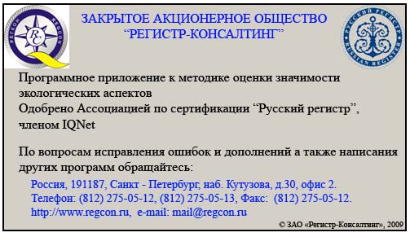
Рисунок 17 Окно пункта «О программе»

- Помощь.
При вызове пункта меню «Помощь» можно вывести справку с информацией о работе с данной программой.
- Выход
Завершить работу программы можно закрыв окно или воспользовавшись пунктом меню «Выход». При завершении работы программы будет запрос на сохранение на сервере результатов работы.
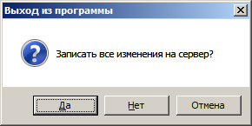
Если ответить «Да» то аспекты будут записаны на сервер и программа будет закрыта. Если ответить «Нет» то программа будет закрыта без сохранения аспектов на сервере. Если ответить «Отмена» то программа продолжит работу.

